**Goto Anything** (Goto -> Goto Anything) <https://opentutorials.org/module/406/3597>

1. Project -> Add Folder to Project 선택

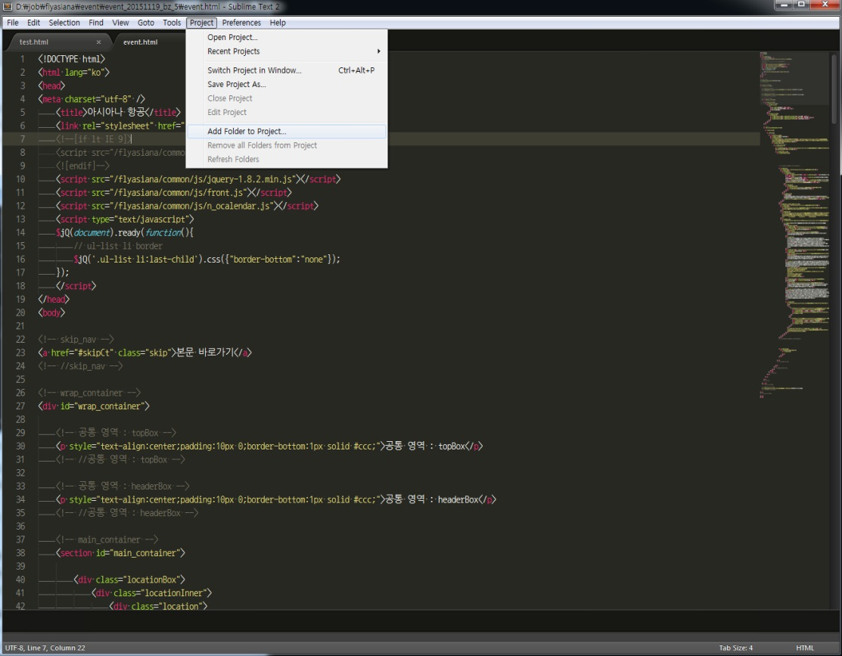

2. 폴더 선택 (예제 - job)

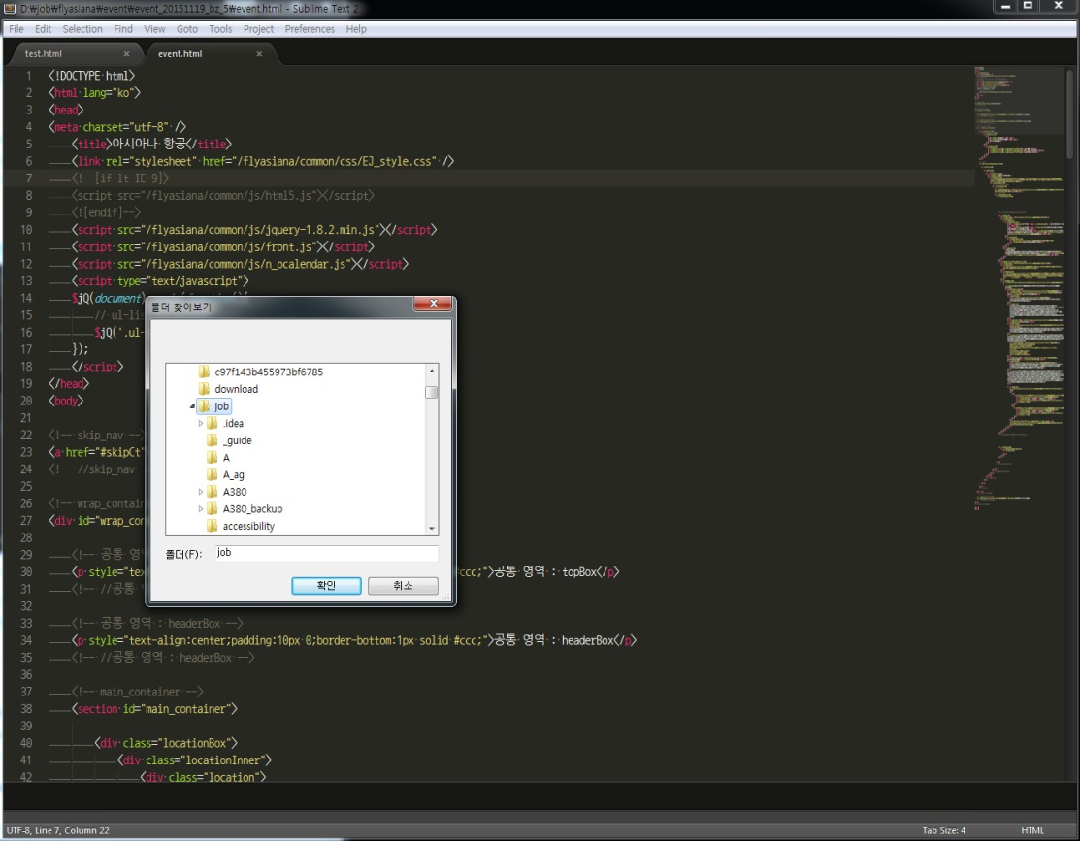

3. Ctrl + P, 입력창에 찾고자하는 url 입력, 원하는 파일 클릭

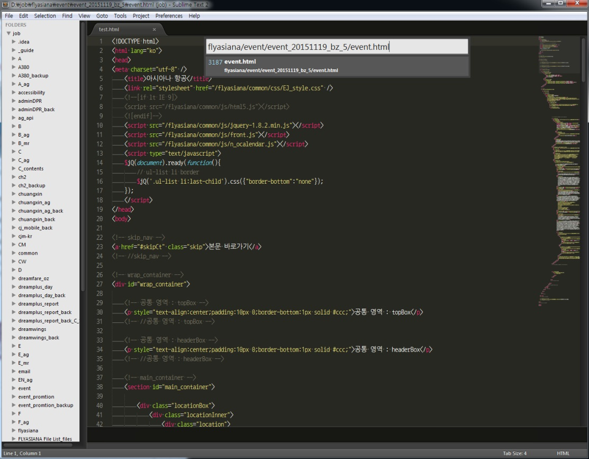

4. 결과화면

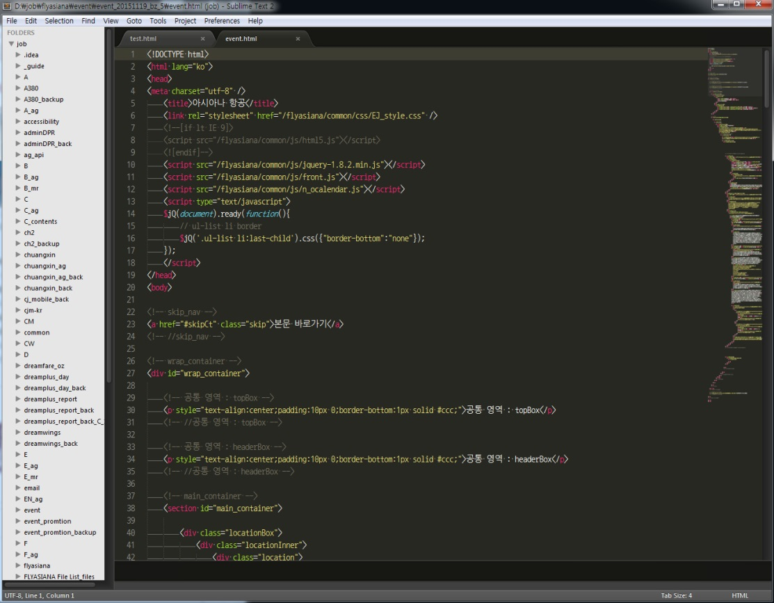

**Find in Files**

1. Ctrl + Shift + F, Find – 찾고자하는 네이밍, Where – 검색에 포함되는 모든 폴더

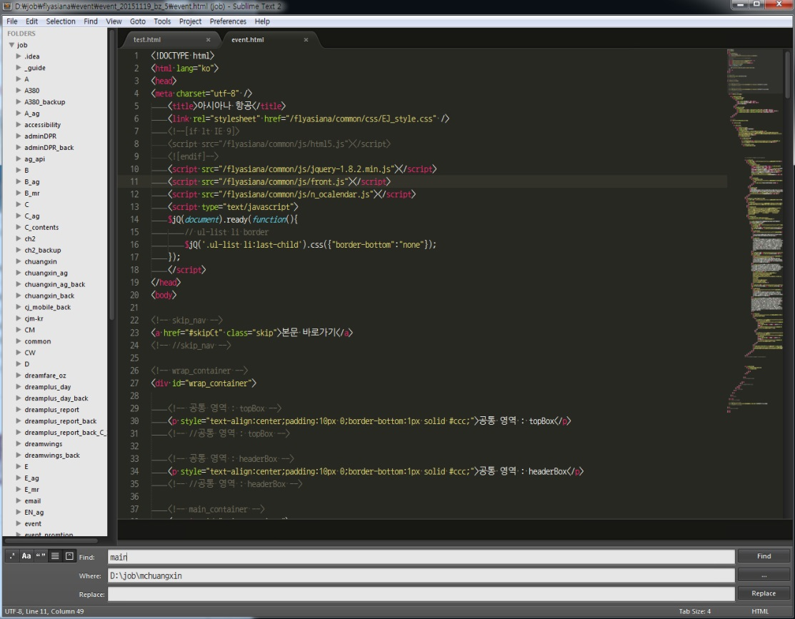

2. 찾은 파일 내역, 노란색 부분 더블클릭시 원하는 파일 열림

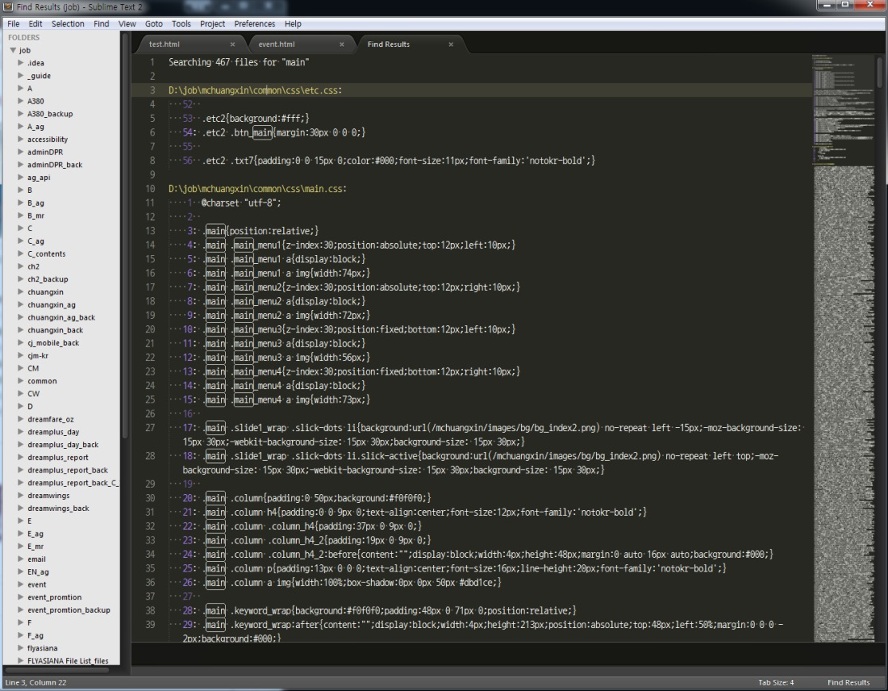

3. 결과 화면

